班级动态(12.5)
一、晨间来园基本情况
1.来园人数： 应到24人，实到18人.近期是传染病高发季节，小朋友尽量少去人多的地方，早晨来园可以给幼儿戴上口罩，防止雾霾引起幼儿的咳嗽。如果身体有不适的幼儿请在家休息到健康来园。
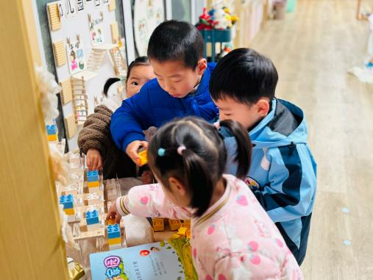 | 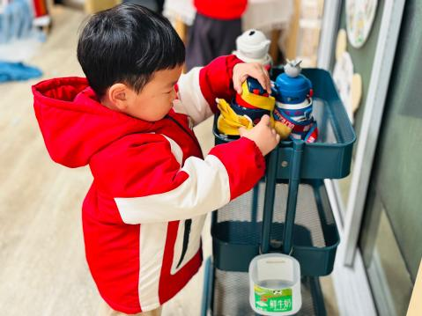 | 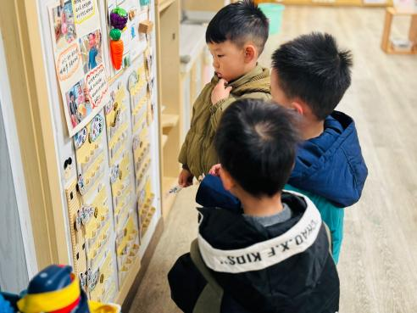
能够在老师引导下与班级老师打招呼的幼儿有：贾昕语、陶清昀、万瑾妍、叶宛芮、王沅莘、胡默、徐苜、蒋奕宸、李子恒、钱莱、赵弘阳、白艺博、朱星亿、李宇阳、胡馨艺、肖怡萱、邵成言。
能够自主绕水杯的幼儿有：高菁忆、贾昕语、陶清昀、万瑾妍、叶宛芮、王沅莘、胡默、徐苜、李子恒、钱莱、赵弘阳、白艺博、朱星亿、李宇阳、肖怡萱、邵成言。
能够根据自己的实际情况进行签到的幼儿有：高菁忆、贾昕语、陶清昀、万瑾妍、叶宛芮、王沅莘、胡默、徐苜、蒋奕宸、李子恒、钱莱、赵弘阳、朱星亿、胡馨艺、肖怡萱、邵成言。
二、区域游戏
邱语涵 | 请假 | 贾昕语 | 娃娃家 | 邵成言 | 娃娃家 | 肖怡萱 | 娃娃家
白艺博 | 图书区 | 蒋奕宸 | 娃娃家 | 陶清昀 | 娃娃家 | 徐苜 | 桌面建构
高菁忆 | 图书区区 | 李宇阳 | 娃娃家-图书区 | 万瑾妍 | 娃娃家 | 杨雨泽 | 请假
高苡恬 | 请假 | 李子恒 | 美工区 | 万礼瑄 | 请假 | 叶宛芮 | 桌面建构
胡默 | 地面建构区 | 钱嘉苗 | 请假 | 万信阳 | 请假 | 赵弘阳 | 万能工匠区
胡馨艺 | 入园较晚没玩到 | 钱莱 | 地面建构区（未主动整理） | 王沅莘 | 娃娃家 | 朱星亿 | 万能工匠区
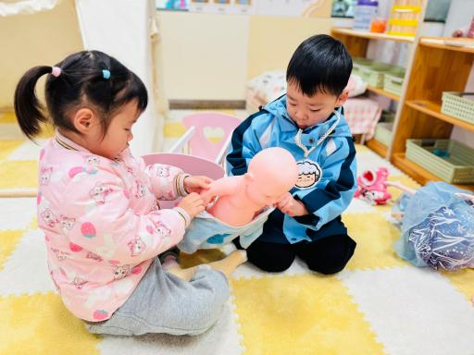 | 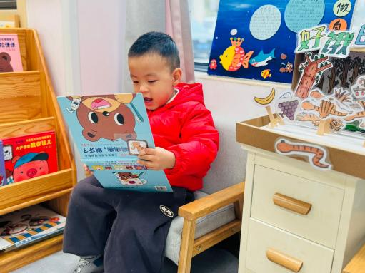 | 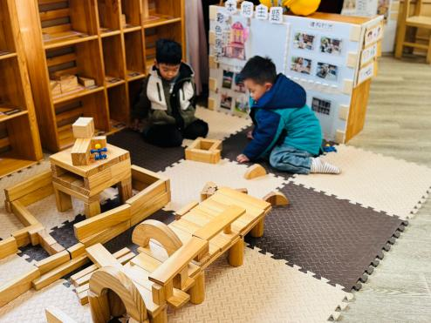
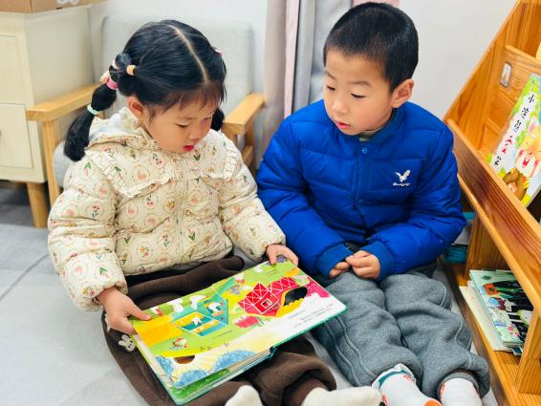 | 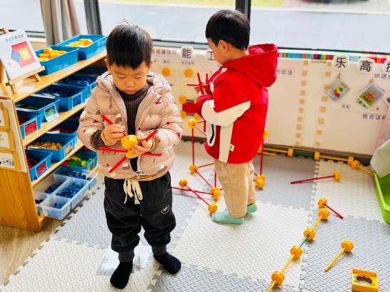 | 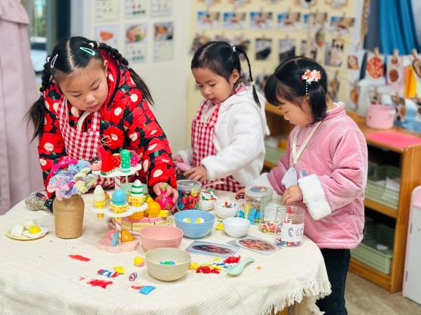
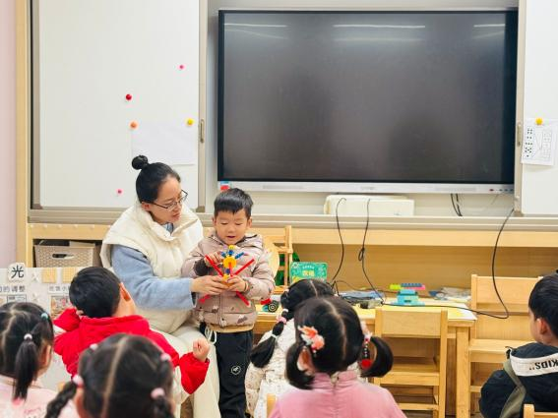 | 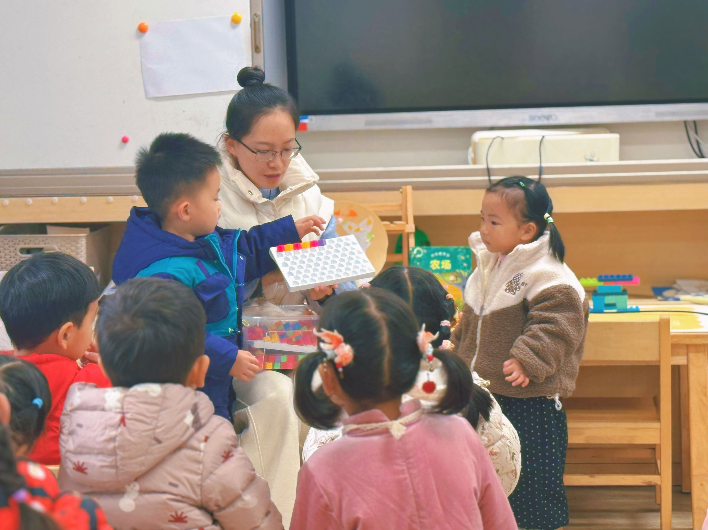 | 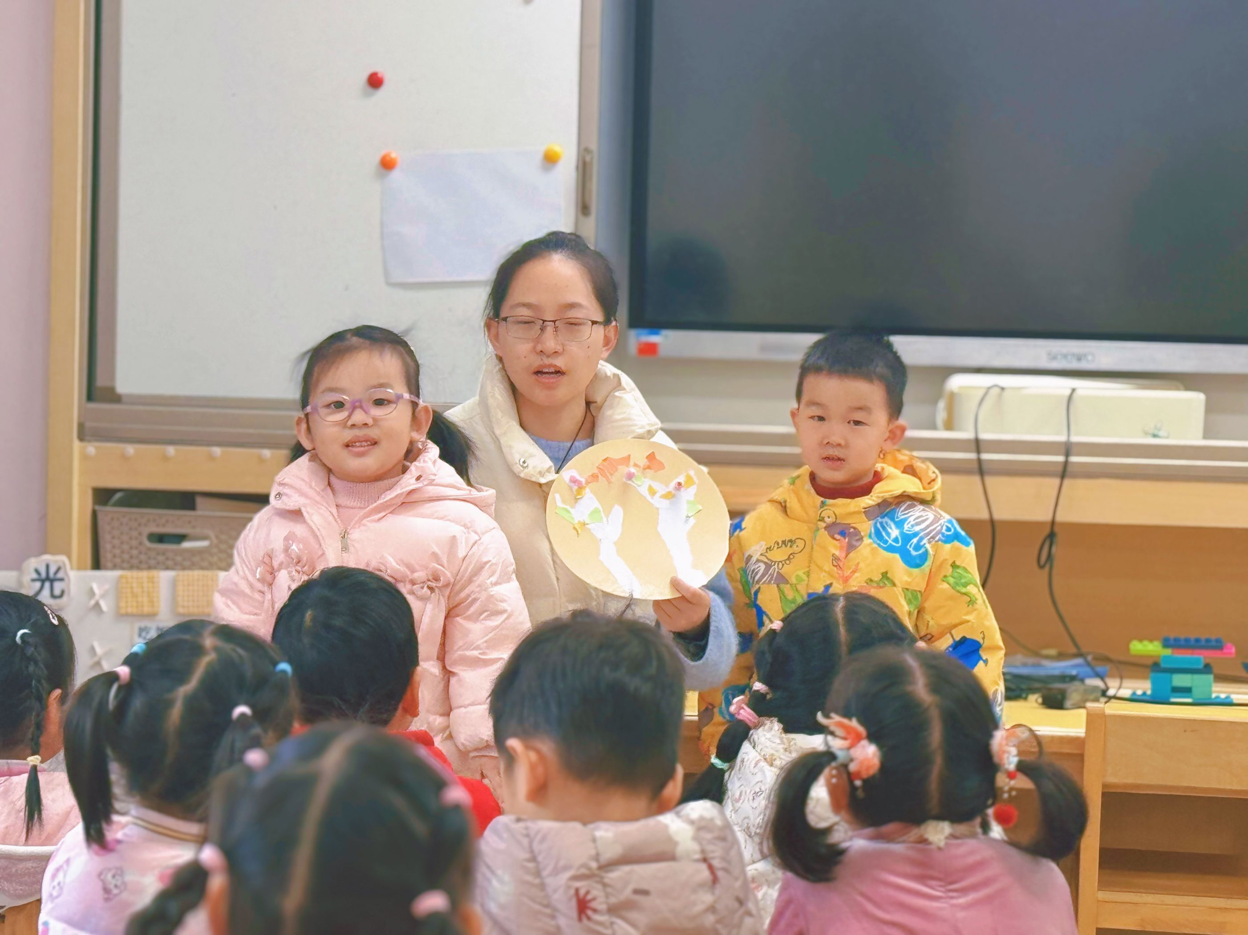
三、集体活动《小青蛙听故事》
《小青蛙听故事》以静谧月夜池塘为背景，小青蛙、小鱼、月亮婆婆等角色形象鲜明且是幼儿熟悉的动物与自然元素，情节围绕小青蛙从喧闹到学会安静听故事展开，充满童趣又贴近幼儿日常情境，易引发情感共鸣与好奇心，幼儿在倾听、理解的故事中也能感知小耳朵安静倾听的重要性。
活动中理解故事内容，知道在别人讲话时要安静、认真倾听的幼儿有：高菁忆、贾昕语、陶清昀、万瑾妍、叶宛芮、王沅莘、胡默、徐苜、李子恒、钱莱、赵弘阳、白艺博、朱星亿、李宇阳、胡馨艺、、邵成言。
在倾听故事的过程中愿意表达表现，体会故事的趣味性的幼儿有：高菁忆、贾昕语、陶清昀、万瑾妍、叶宛芮、李子恒、钱莱、胡馨艺。
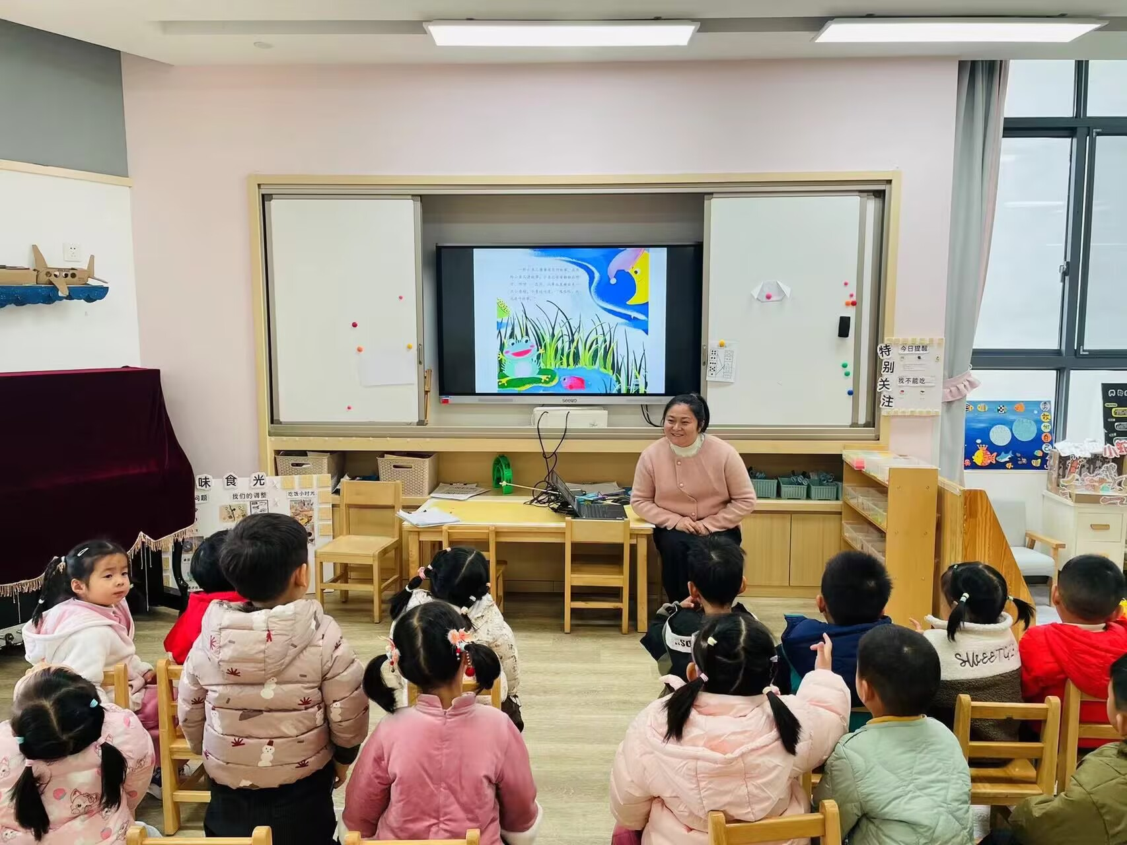 | 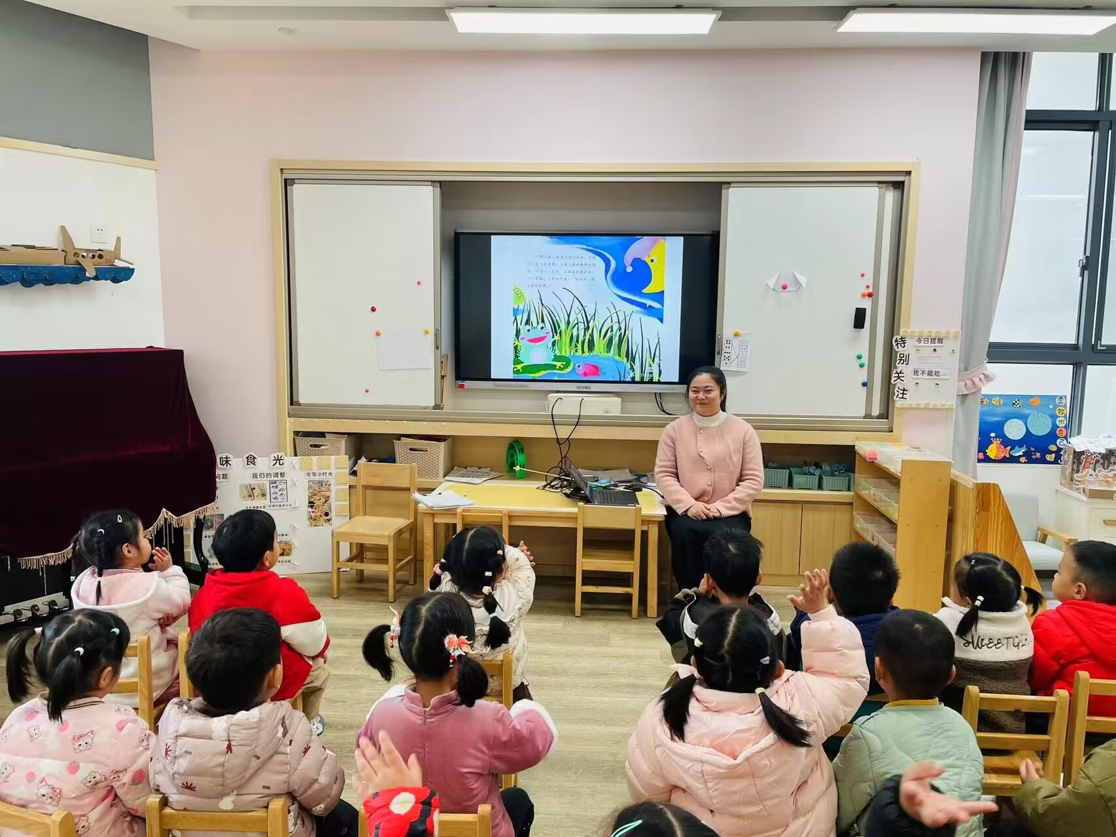

四、美味午餐
今天的午餐是燕麦饭、油焖虾、青菜炒香菇、菠菜猪肝汤，今天的饭菜孩子们都非常喜欢吃，有个别幼儿还添了饭菜呢！
能基本全部吃完的幼儿有：高菁忆、贾昕语、陶清昀、万瑾妍、叶宛芮、王沅莘、胡默、徐苜、蒋奕宸、李子恒、钱莱、赵弘阳、白艺博、朱星亿、李宇阳、胡馨艺、肖怡萱、邵成言。。
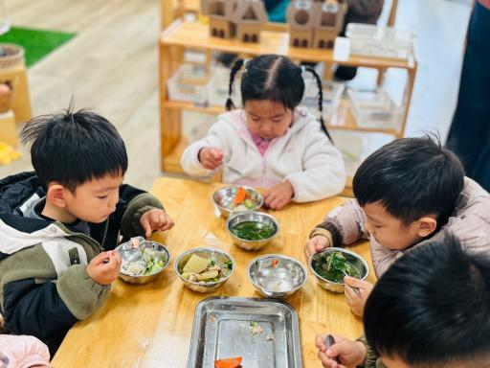 | 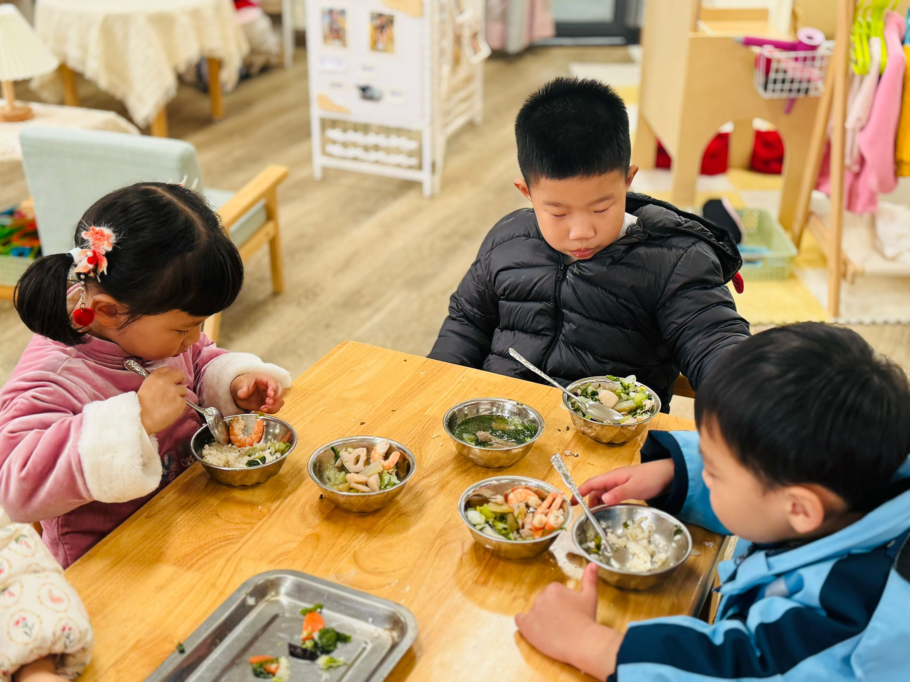 | 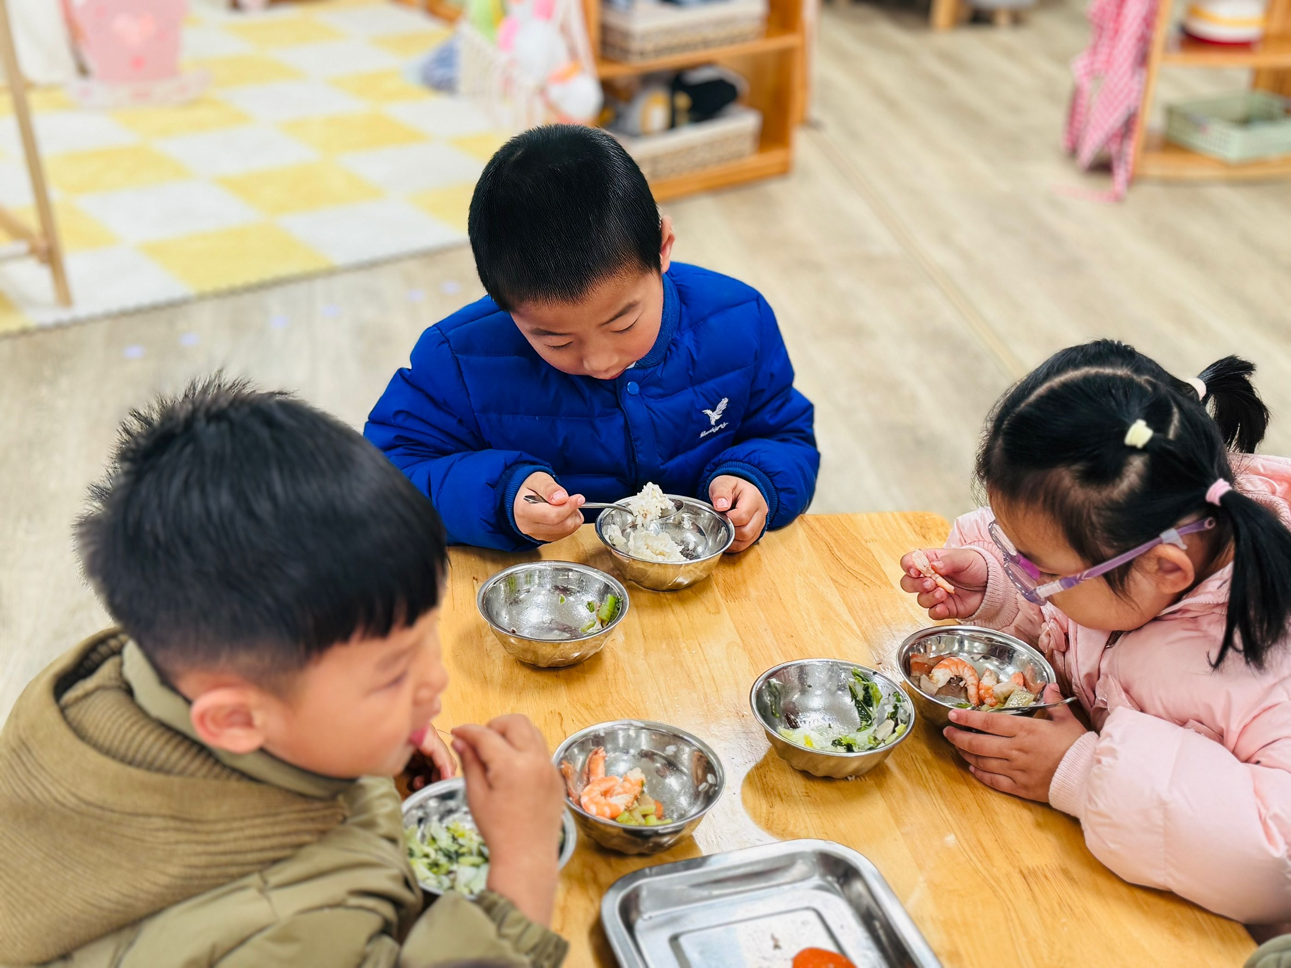
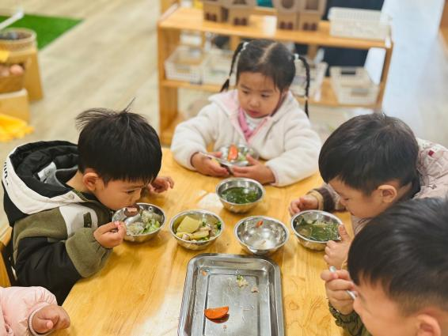 | 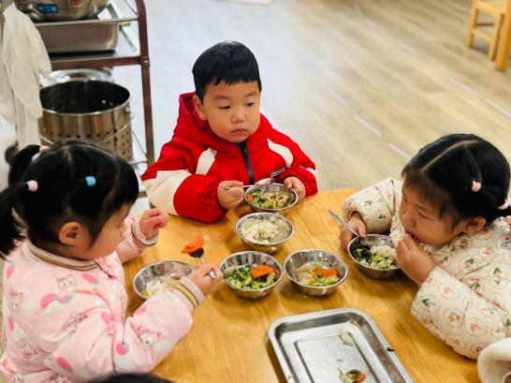 | 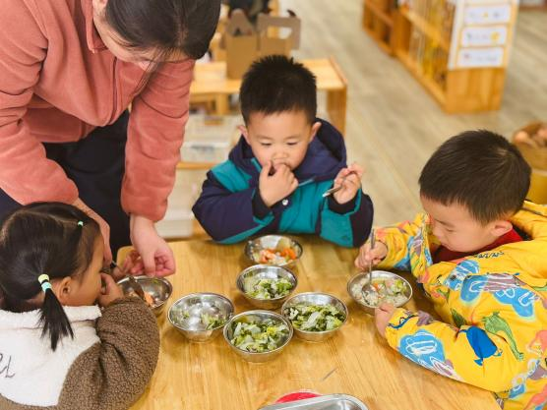

五、午睡
能够自主做好睡前几件事并且能够睡着的幼儿为：高菁忆、贾昕语、陶清昀、万瑾妍、叶宛芮、王沅莘、胡默、徐苜、蒋奕宸、李子恒、钱莱、赵弘阳、白艺博、朱星亿、李宇阳、胡馨艺、肖怡萱、邵成言。

家长半日开放活动我们将有一个自理能力展示活动。项目有：脱穿衣服、脱穿裤子、脱穿鞋子、剥橘子，每个项目12人，每人可以报名2项，请大家跟孩子们一起商量想要参加的项目，并将幼儿的姓名填写在班级群里的《小二班自理能力展示活动》对应栏里，接下来的几天大家也可以进行针对性的练习，期待宝贝们的精彩展示哦。

